أنواع العظام
العظام التي تكوّن الهيكل العظمي تنقسم إلى ثلاثة أنواع:

- العظام المسطحة: كعظام الجمجمة والحوض ولوح الكتف

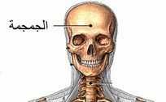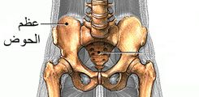

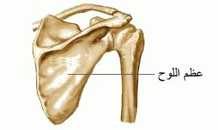

- العظام الطويلة: كعظام العضد والفخذ

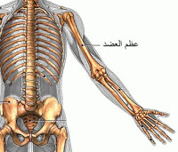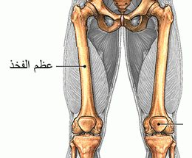

- العظام القصيرة: كعظام مشط اليد ومشط القدم

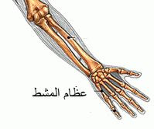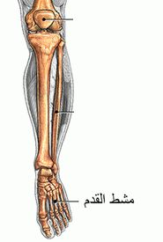

مؤمن الجندوبي س5

